Thông điệp của Maha Sambodhi Dharma Sangha Guru ở Chitwan vào ngày 8 tháng 6 năm 2013

Ngày 08 tháng 6 năm 2013

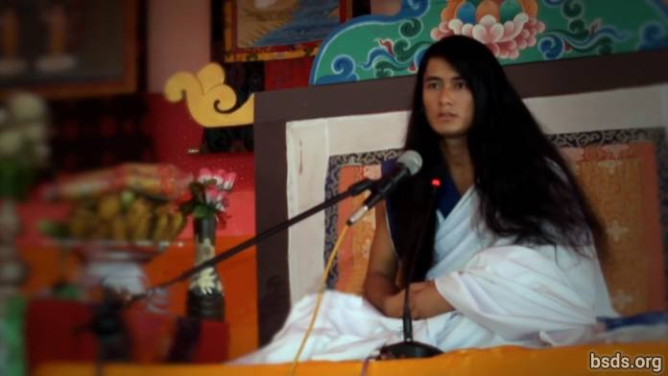

Dharma Sangha

Bodhi Shravan Guru Sanghaya

Namo Maitri Sarva Dharma Sanghaya

1. Cùng với Chánh đạo, Tôn sư và Chánh pháp Chân thật, nguyện cầu cho thế giới nhận thức được Tinh Tuý của Chánh pháp (Dharma Tattva[1]). Và nguyện cầu cho tất cả chúng sinh trên thế giới đạt được Trí Tuệ Tối cao của Con đường Maitri Từ Bi Vĩ Đại dẫn đến thoát ly sinh tử luân hồi.

2. Khoa học của Chánh pháp tinh Tuý rất thâm sâu và không có giới hạn.

3. Để nhận thức được Chân Lý Chánh pháp và Tinh Tuý , thì điều cần thiết là chính mình phải thể hiện sự Tinh Tuý ấy.

4. Và Chánh Pháp Tinh Tuý không chỉ bị giới hạn trong thế giới này mà còn hiện diện trong tất cả sự tồn tại.

5. Nguyện cầu cho nhân loại nhận thức được rằng thế giới này chỉ là một cơ hội.

6. Để nhận thức ra được Tinh Tuý, như là ở một số cây cối, mặc dù có vô số nụ đơm hoa, nhưng chỉ có một ít số quả được kết trái trong môi trường tự nhiên của chúng; vì thế chỉ có một vài người đạt được Chánh pháp.

7. Mặc dầu vậy, những bông hoa rơi xuống trên Con đường của Chân Lý Chánh pháp cũng có sự tồn tại và sự vĩ đại.

8. Và mỗi một trong số các quả đang được tạo ra đều có sắc thái đặc biệt riêng và Đức Hạnh Chánh Pháp của chính nó.

9. Mục đích chính của nhân loại trên thế giới và cuộc sống là để gắn liền với Chân Lý Chánh Pháp và đạt được Chánh Pháp Tinh Tuý, để rồi hấp thụ được sự giải thoát ra khỏi sinh tử luân hồi (Mukti và Moksha).

10. Tôn sư thực hiện Chánh Pháp của chính ngài.

11. Phương cách đang được mang đến cho thế giới, nhưng dù vậy, để tiến đến từng giai đoạn trên con đường là tùy thuộc do ở chính trá ch nhiệm tìm kiếm[2] của từng cá nhân.

12. Dù cho con người có đang đi theo con đường giải thoát ra khỏi sinh tử luân hồi hay không thì đó cũng là một nhiệm vụ quan trọng khác của cá nhân con người.

13. Đối với những người còn xa vời với Trí Tuệ Từ Bi Maitri, thì cho dù người đó có tu hành cả đời bất kể với phương pháp tu hành nào dưới tên gọi Chánh pháp, thì không thể nào đạt đến được sựTinh Tuý Chân thật (True Tattva) dựa trên sự hiện hữu.

14. Và những ai trên con đường không chuẩn bị cho sự giải thoát khỏi sinh tử luân hồi , thì không bao giờ có thể được gọi là “Chánh Đạo”.

15. Đó sẽ chỉ là trò vui chơi giải trí đơn thuần của thế giới tạm bợ.

16. Trên những con đường trần tục, thông thường thì bản ngã và dục vọng của con người được duy trì bằng các biện pháp khắc phục khác nhau, đang đưa những con người đầy khát khao ra xa khỏi Tôn sư Chân Chính và Chánh đạo.

17. Con người không muốn đi trên Con đường không có chủ nghĩa vị kỷ và dục vọng.

18. Nhưng, thật trớ trêu, mỗi người đều có sự hiểu biết theo tiếng nói bên trong của lương tâm [3] xem con đường đang dẫn đến đâu.

19. Dù người đó được giác ngộ hay không và những gì người đó phải chịu được xác định một cách công bằng tùy theo phước đức tích lũy được của mỗi linh hồn đang đi trên Con đường được chỉ dạy bởi Tôn sư.

20. Nhưng dù là thế nào, tiếp tục, cuộc hành trình là của một mình con.

21. Tiếp thu các tính chất của Chánh Pháp Tinh Tuý; nhận thức được những điểm xấu của chủ nghĩa vị kỷ và dục vọng, người đó có thể được giải thoát khỏi thế giới này. Để làm được điều này, con người cần phải phấn đấu không ngừng trong Chánh Pháp cho đến thời điểm cuối cùng của đời người.

22. Nguyện cầu cho toàn thế giới tiếp nhận sự thông thái Từ Bi Maitri này vào trong tim và tỉnh thức.

Sarva Maitri Mangalam Astu Tathaastu (Cầu cho tất cả chúng sinh được hòa bình yêu thương. Hãy cầu nguyện như vậy.)

___________________

Lưu ý:

[1] Tattva तत्व (danh từ) – nguyên tắc cơ bản, trung tâm, tâm điểm, cốt lõi, thành phần, tinh chất, thực chất, trái tim, trái tim và linh hồn, tính chất ở trong, phần cốt lõi, phần cốt tủy, vật chất, căn bản, toàn bộ, metempirics (các khái niệm và mối quan hệ hình thành một cách sâu xa và liên quan đến hiểu biết thu thập được bằng kinh nghiệm)

[2] Từ này được viết bởi Guru là "nirnaya," nghĩa là “quyết định”, tuy nhiên, trong bài diễn văn, Guru nói "khoj", nghĩa là “sự tìm kiếm/chuyến tìm kiếm”.

[3] Nep. Chitta

https://bsds.org/vi/news/158/thong-diep-cua-maha-sambodhi-dharma-sangha-guru-o

